【原创新课堂】2017春人教版八年级物理《7.3重力》导学案（教师版）

7．3.1 重力大小
【学习目标】
理解重力与质量的关系，能用G＝mg和变形式解决有关实际问题。
重点难点：探究重力与质量的关系。
学习内容：重力的大小
学习指导：阅读P9－P11上半部分内容：认识图7.3－1所示物体运动的原因。基本概念、定义用红笔做上记号并记住，记住重力与质量的关系式和g值。
【自学检测】
由于地球的吸引而使物体受到的力叫做重力，重力通常用字母G表示，重力的施力物体是地球，地球上的所有物体都要受到重力作用。
【合作探究】教师巡视指导
一、实验探究：影响重力大小的因素。
1．物体受到的重力可以用弹簧测力计来测量。
2．用手分别拿起一大石块和小石块，你有什么不同感觉？
3．猜想：重力的大小跟质量多少有关。
4．两人一组，对照P10设计实验和进行实验：一人测一人观察记录。
(1)照图，把钩码逐个挂在弹簧测力计上，分别测出它们受到的重力G，记录在表格中。
(2)以质量为横坐标，重力为纵坐标，用描点法作出重力与质量的关系图象。
将实验数据记录在下表中：

质量m(kg) | 重力G(N) | G/m(N/kg)
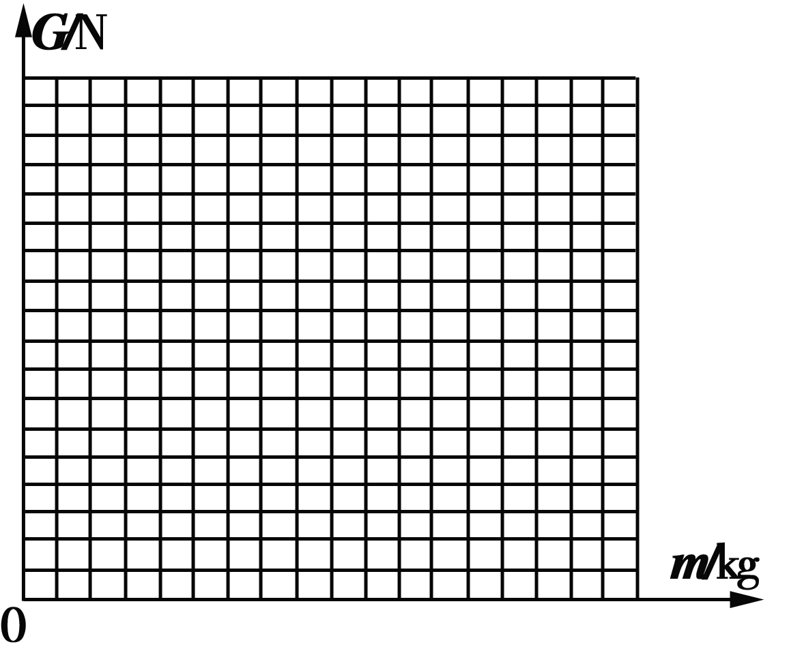
(3)实验表明：物体受到的重力G与它的质量m的比值是定值，也就是说物体所受的重力G跟它的质量成正比。这个比值约是9.8N/kg，用字母g表示，其表示的意义是：在地面附近质量为1kg的物体受到的重力是9.8N，为计算方便，在粗略计算时g取10N/kg。物体的质量m﹑重力G﹑常数g之间的关系是G＝mg。
二、2分钟再看课本P11例题注意解题思路。
1．已知量是什么？未知量是什么？
2．解题时运用的公式是什么？
3．计算时要注意物理量的单位是什么？
【展示交流】教师掌握情况
【精讲点拨】
1．质量、重力和重量的区别：质量是只有大小没有方向的物理量，质量大小跟物体所处的位置无关，重力既有大小又有方向，重力的大小叫重量，重力跟物体所处的位置有关。可以结合定义和单位区别。
2．同一物体从地球飞抵月球，质量不变，重力是在地球上的。
【即时练习】
1．如果没有重力，下列说法不正确的是(B)
A．河水不会从高山上流下
B．物体没有质量
C．一跳起来就会离开地球
D．茶杯中的水倒不进口中
2．课本P14第1题、第2题和第3题
【当堂练习】见训练案基础部分

7．3.2 重力方向和重心
【学习目标】
1．知道重力的方向、会画重力示意图。
2．知道物体重心的位置及重心与稳度的关系。
3．知道重力产生的原因。
重点难点：重力的方向及画法。
学习内容一：重力的方向
学习指导：阅读课本P11文字内容和插图，基本概念、定义用红笔做上记号，记住重力的方向。
【自学检测】
1．重力的方向是竖直向下的。
2．建筑工人利用重锤线检查墙壁是否竖直利用了重力方向是竖直向下的道理。
【合作探究】教师巡视指导
一、实验探究：重力的方向
1．盛水的水槽放在斜面上，观察水槽内水面与水平面的方向的关系：与水平面平行的方向叫水平方向。
2．用一根细线将一小球悬挂起来，静止后观察细线方向与水平面的角度关系：与水平面垂直的方向叫竖直方向。
3．将悬挂小球的细线剪断后物体朝哪个方向运动？向上或斜向上抛出去的物体会怎样运动最终会落到什么地方？为什么会这样运动？这说明重力的方向是竖直向下的。
4．想想议议：地球上几个地方的苹果都可以向“下”落，但从地球外面看，几个苹果下落的方向显然不同。那么，我们所说的“下”指的是什么方向？
二、1.铅垂线在生活中有什么应用？利用的什么原理？如何用这个铅垂线来检查窗台、桌面是否水平？
2．给你一个相框，你怎样端正地把它挂在墙壁上？
3．竖直与垂直是指同一个方向吗？画图举例说明。
【展示交流】教师掌握情况
【精讲点拨】
物理学里力的方向有着准确的说法，如：竖直与垂直，竖直是指与水平面成90°夹角的方向，垂直是指与任意受力面或线成90°夹角的方向，与水平面或水平线垂直才叫竖直。
【即时练习】
画出下列物体所受的重力的示意图。
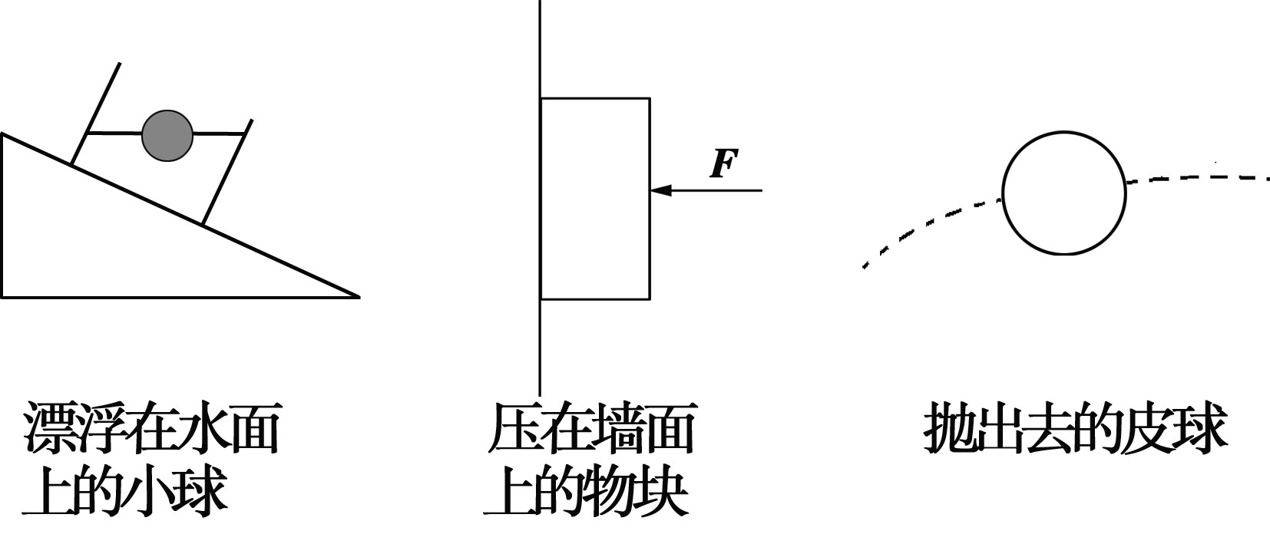
学习内容二：重心和重力的由来
学习指导：阅读课本P12文字内容和插图，基本概念、定义做上记号，能正确找到物体的重心位置。
【自学检测】
1．重力在物体上的作用点叫重心，圆的重心在圆心，粗细均匀的直棒的重心在棒的中点，质地均匀﹑外形规则的物体重心在其几何中心。画物体受力示意图时我们通常把力的作用点画在重心上。
2．牛顿发现：大到天体，小到尘埃都存在相互吸引的力，这就是著名的万有引力。由于地球的吸引而使物体受到的力叫做重力。
【合作探究】教师巡视指导
一、重心与稳度
1．一块砖怎样放置在地面上最不容易倒？是平放？侧放？还是竖放？三种放置方法有何不同？试一试把砖的重心大致位置画出来，比较后在组内交流自己的看法。
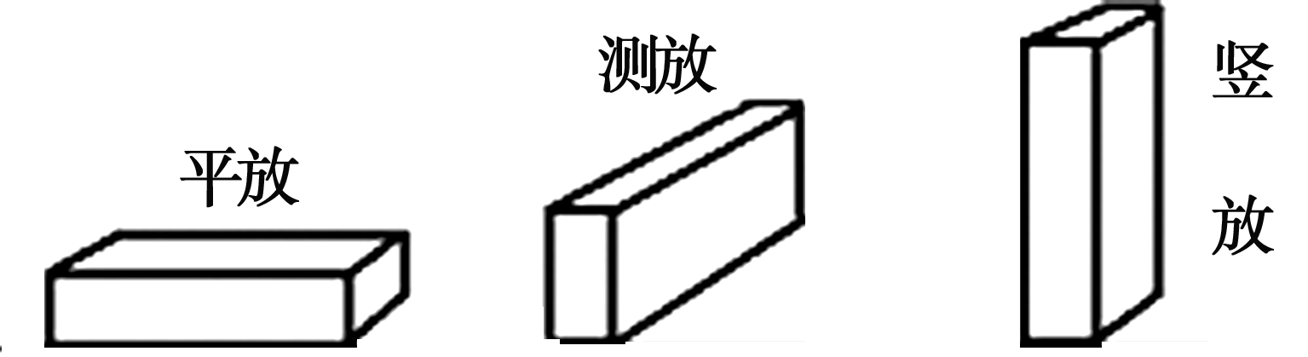
2．如下图，满瓶矿泉水正放和倒放那种更稳？你有什么新发现？
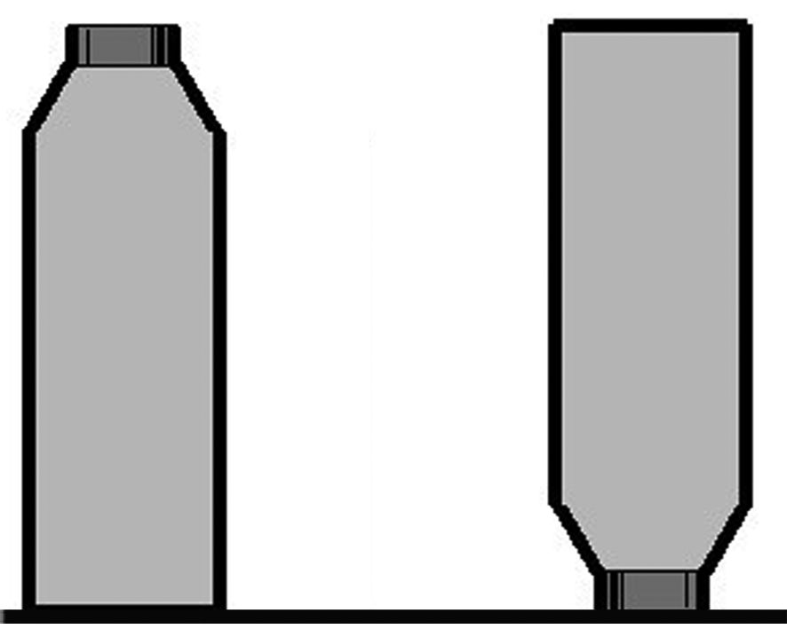
两种方法重心位置差不多，主要区别是底部与地面的接触面积不同，支承面越大，越不容易翻倒。
二、问题：物体的重心是不是一定在物体上？
如：铁环的重心在所在圆的圆心上，这个点不属于(填“属于”或“不属于”)铁环本身，铁饼的重心也在铁饼所在圆的圆心上，这个点属于(填“属于”或“不属于”)铁饼本身，所以物体的重心不一定(填“一定”或“不一定”)在物体上。
【展示交流】教师掌握情况
【精讲点拨】
物体的重心会随着物体的形状变化而转移，有时会移到物体之外，那样物体就会重心不稳而倒下，一个物体的重心越低，支撑面积越大，重力的作用线离支撑面的中心越近，物体就越稳。
【即时练习】
1．关于物体重心的说法正确的是(A)
A．重力在物体上的作用点叫做物体的重心
B．重心就是物体内最重的一点
C．任何有规则形状的物体，它的几何中心必然与重心重合
D．重心只能在物体上，不可能在物体之外
2．卡车装货物时，应把重的货物装在车厢下层，轻的货物装在上层。(填“上”或“下”)
【当堂练习】见训练案基础部分

